Lundi 2 novembre 2026 CM1/CM2
CM 8 L

Monday 2nd november

8h45 : Accueil
Appel, appel cantine, mot du jour :
🥁 | Batterie | Ensemble de tambours et cymbales frappés avec des baguettes.

8h45 : Problème flash

CM1 : Paul gagne 1 401 € par mois. Combien gagnera-t-il en un an si une prime, équivalant à un mois
de salaire, lui est versée fin décembre ? 13 x 1401 = 18213. Il gagnera 18 213 € en un an.
CM2 : Pour un concert, on a vendu 5 824 billets au prix unitaire de 19 €. Combien la vente des billets a-t-elle
rapporté ? 5824 x 19 = 110 656. La vente des billets a rapporté 110 656 €.

8h50 : Opérations
CM1 : 365 + 54 + 8 = 427
CM2 : 12 859 + 4 587 + 458 = 17 904

8h55 : Calcul mental CM1
Obj : Ajouter 19 et 29 Leçon CM3
Echauffement : Ajoute + 19 puis + 29 pour chaque ligne.
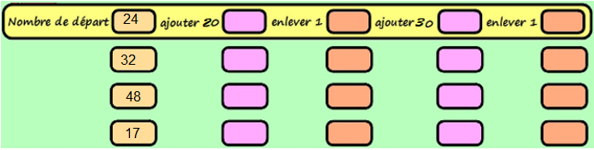
44 43 73 72

52 51 81 80

68 67 97 96

37 36 66 65

Calcul automatisé :
19 + 71 = 90 708 + 19 = 727 19 + 326 = 345 514 + 19 = 533
125 + 19 = 144 19 + 801 = 820 409 + 19 = 428 19 + 465 = 484
19 + 620 = 639 754 + 19 = 773 29 + 882 = 911 508 + 29 = 537
847 + 29 = 876 29 + 902 = 931 364 + 29 = 393 29 + 478 = 507
29 + 32 = 61 113 + 29 = 142 29 + 652 = 681 498 + 29 = 527

Problème : Michel achète une voiture miniature qui coûte 19 euros et des sucettes pour 13 euros. Combien a-t-il dépensé en tout ?
Michel a dépensé 32 €.

Calcul réfléchi : Compte mystérieux
Cherche l’intrus dans cette table de + 29 : 58 86 116 145 174
61 80 99
Problème : 29 personnes montent dans le bus, il y avait déjà 23 personnes. Combien y a-t-il de personnes maintenant dans le car ?
Il y a 52 personnes dans le bus maintenant.

Clap : 388 + 29, 277 + 19, 324 + 29, 46 + 19, 64 + 19 417, 296, 353, 65, 83

8h55 : Calcul mental CM2
Obj : Ajouter et retrancher des dizaines de 10 à 900 Leçon CM3
Echauffement : Complète.
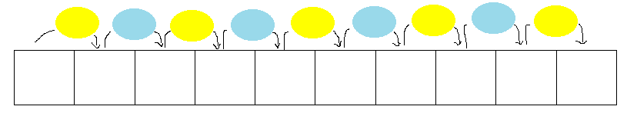
-300
+ 30
+ 100
- 70
- 200
+ 60
-10
+ 500
+ 80

312 392 892 882 942 742 772 702 802 502

Calcul automatisé :
106 + 10 = 116 225 + 30 = 255 808 + 100 = 908 380 + 400 = 780
415 + 20 = 435 157 + 40 = 197 857 – 70 = 787 756 – 40 = 716
687 + 80 = 767 2 209 + 800 = 3 009 744 + 500 = 1 244 684 + 400 = 1 084
682 – 500 = 182 639 – 300 = 339 199 – 50 = 149 392 – 90 = 302
1 624 + 30 = 1 654 923 + 900 = 1 823 149 + 500 = 649 944 - 200 = 744

Problème : Hiba compte les timbres de sa collection. Dans un premier album, elle possède 65 timbres, et 20 dans un second. Combien Hiba possède-t-elle de timbres en tout ?
En tout, Hiba possède 85 timbres.

Calcul réfléchi : Comptes mystérieux

Trouve la suite : 78 + 60 138 + 80 218 + 200 418

Trouve le nombre manquant : 489 + 400 = 889

Problème : 87 voitures participent à une course. 40 ont déjà franchi la ligne d’arrivée. Combien de voitures sont encore en course ?
47 voitures sont encore en course.

Clap : 488 + 100, 394 + 400, 254 + 300, 457 - 40, 189 - 60 588, 794, 554, 417, 129

9h10 : Calcul en ligne CM2
Leçon CL2
Ajoute ou retranche 0,8 :

Exemple : 1,4 + 0,8 = 1,4 + 1 – 0,2 = 2,2
1,4 – 0,8 = 1,4 + 0,2 – 1 = 0,6

2,5 + 0,8 = 3,3

3,4 + 0,8 = 4,2

5,7 + 0,8 = 6,5

2,4 – 0,8 = 1,6

3,6 – 0,8 = 2,8

9h10 : Calcul en ligne CM1
Leçon CL2
Résous les soustractions par décalage.
Exemple : 31 – 18 = ? « c’est comme 30 – 17 » 13 (nombres amis)
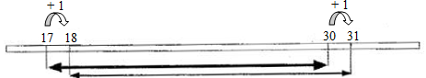
29 - 17 = 30 – 18 = 12
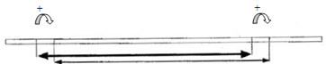
1
1
17 18 29 30

39 - 24 = 40 – 25 = 15
24 25 39 40
1
1
98 - 63 = 100 – 65 = 35
2
2
63 65 98 100
79 - 56 = 80 – 57 = 23
1
1
56 57 79 80

9h15 : Ecrire un nombre
Ecrire en fraction : 74/10, 1/4, en nombre 42 millièmes
9h15 : Ecrire un nombre
Ecrire en nombre 29 254 152, 12 000 000, 451 000

9h20 : Dictée de mots n°4
Obj : Connaître les mots de l’usage courant
Copier – moindre - un secret – actif – active - le bruit - le lendemain – le chaume - étudier – lourd – fendre – normal – sinistre – dont – mener – remonter - diviser
une meule - un centime - une bougie

9h20 : Dictée de mots n°4
Obj : Connaître les mots de l’usage courant
Repentir – souvent - la hauteur – recourir – bavarder - une portée – remplir - le début - Profondément – agréablement – courageusement - la consolation – moindre - étudier – semer – dont – remonter - le drap - un centime - lorsque

9h30 : Dictée + Analyse de phrase
Obj : Trouver le sujet, le verbe et le complément du verbe, connaître la nature des mots.

CM1 : Nous présentons notre médaille et son ruban. (1ère personne du pluriel)

Nous présentons notre médaille et son ruban.
Nature des mots :
Nous : Pronom personnel Présentons : verbe
Notre : adjectif possessif Médaille : nom commun
Et : conjonction de coordination Son : adjectif possessif
Ruban : nom commun

CM2 : Les chants des pinsons charment les petites filles. (Pluriel)

Les chants des pinsons charment les petites filles.
Nature des mots :
Les : article défini chants : nom commun
Des : article défini contracté pinsons : nom commun
Charment : verbe
Les : article défini Petites : Adjectif qualificatif
Filles : nom commun

Verbe Adjectif possessif

Adjectif qualificatif

changions changeait
changeais changiez
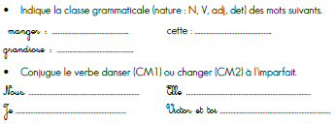
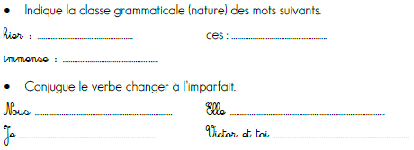
Adverbe adjectif démonstratif

Adjectif qualificatif

changions changeait

changeais changiez

9h35 : Apprendre à écrire des mots courants/des mots invariables CM1/CM2

CM1 : la modestie, novembre, l’ingratitude, la géographie, la conversation/que, ici

CM2 : pêcher, le tapis, une part, le tapage, parler/mieux, quand

9h40 : Mesure
CM1 : CM2 :
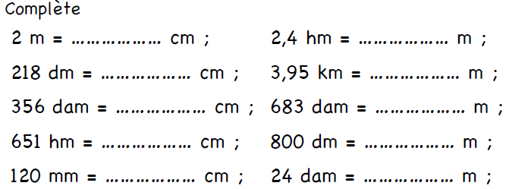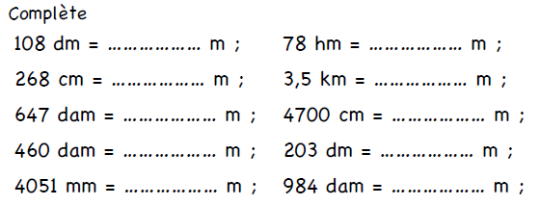
200 240 10,8 7800

2180 3950 2,68 3500

356000 6830 6470 47

6510000 80 4600 20,3

12 240 4,051 9840

9h45 : Anglais CM1/CM2
Monday 2nd November Revoir vocabulaire the months
Voir U3 séance 1 année 1 : How do you spell it ?
10h15 : Mathématiques
Obj : Connaître les polygones et leurs cas particuliers
Compagnon Maths
Situation problème p 125 + Exercice plus 1 + J’applique p 126 + Je m’entraine avec aide 1 p 126
Leçon G3
10h15 : Mathématiques
Obj : Savoir faire des multiplications posées
Compagnon Maths
Situation problème p 29 + J’applique p 30 + Je m’entraine avec aide 1,2 p 30,3 p 31
Leçon C2

10h30 : RECREATION

10h45 : Histoire
Voir séance 1 : H11 François 1er et la renaissance

11h45 : REPAS

6. Ma maîtresse ne peut plus parler, elle chante ! Écris ce qu’elle chante pour dire « Sortez vos cahiers ».

13h40 : Lecture rapide CM1/CM2
Les mots en balance : Trouver une logique sémantique.

Voici une balance ; sur le plateau de gauche, les deux mots sont liés.
Trouve la même liaison sur le plateau de droite.
Entoure le mot qui convient pour que la balance soit équilibrée.

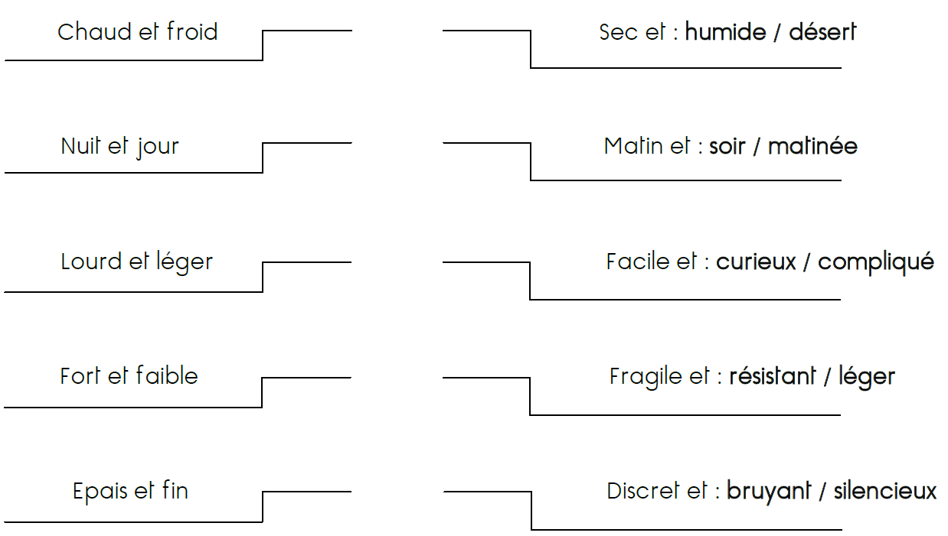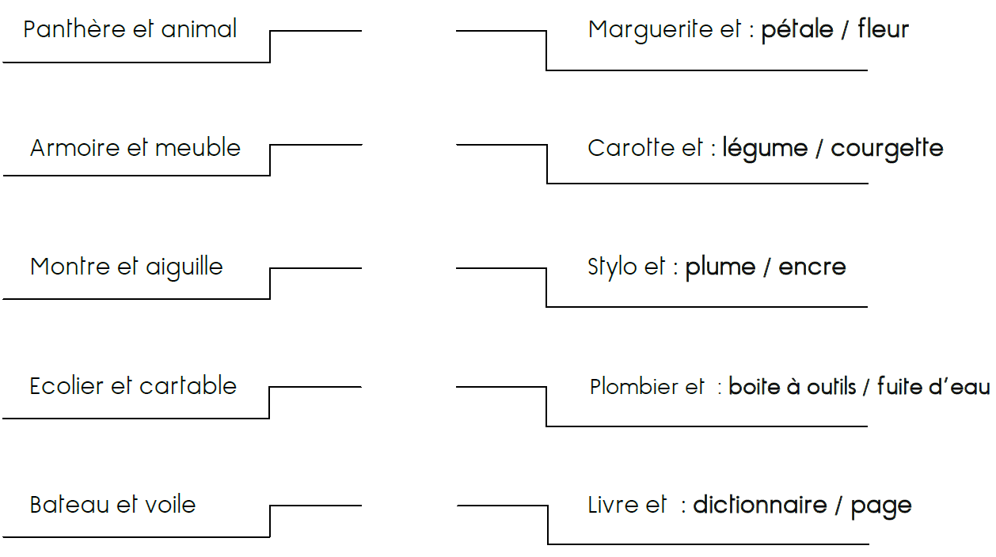

13h45 : Je lis, je comprends CM1/CM2
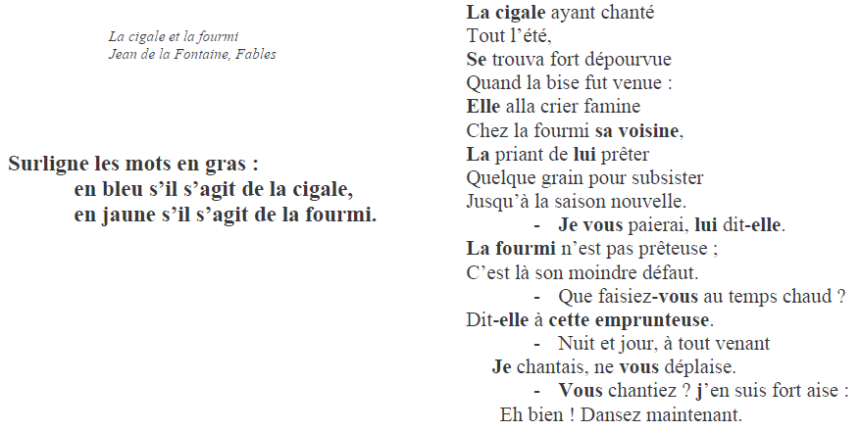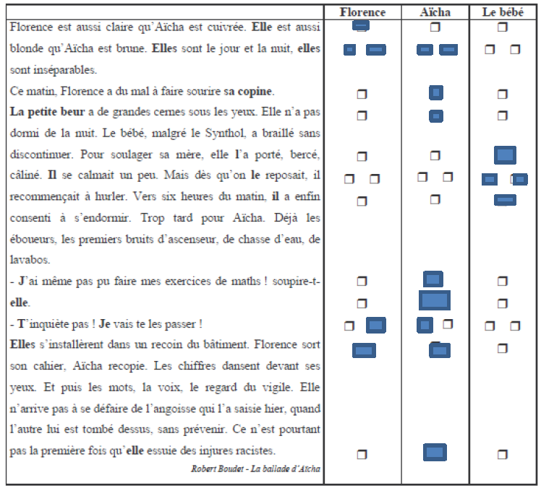

13h50: Conjugaison
Obj : Savoir utiliser le présent
Exercices 1,2,3,4,5
Leçon C3
13h50: Conjugaison
Obj : Savoir conjuguer les verbes particuliers du 1er groupe au présent.
Observation réfléchie de la langue française (La balle aux mots)
Exercices 1,3,4,7,8,9 p 24,25
Leçon C4

14h35 : Mathématiques Suite
Obj : Connaître les polygones et leurs cas particuliers
Compagnon Maths
Situation problème p 125 + Exercice plus 1 + J’applique p 126 + Je m’entraine avec aide 1 p 126
Leçon G3
14h35 : Mathématiques Suite
Obj : Savoir faire des multiplications posées
Compagnon Maths
Situation problème p 29 + J’applique p 30 + Je m’entraine avec aide 1,2 p 30,3 p 31
Leçon C2

14h55 : Atelier contrat de travail
Obj : Travail en autonomie
Divers travaux à réaliser en autonomie.

14h55 : Atelier contrat de travail
Obj : Travail en autonomie
Divers travaux à réaliser en autonomie.

15h20 : Ecriture des devoirs
Pour lundi 9 novembre :
Conjugaison : Lire C3 (CM1) et C4 (CM2)
Histoire : Apprendre H11 (CM1/CM2)
Anglais : Apprendre U3 (CM1/CM2)

Pour lundi 16 novembre :
Français : Apprendre liste de mots n°5 contrôle (CM1/CM2)
Analyse de phrase : Revoir les natures de mots G5 Contrôle (CM1/CM2)

Pour mardi 3 novembre :
Mathématiques : Lire C2 (CM1), G3 (CM2)

Pour jeudi 5 novembre :
Apporter des magazines pour récupérer les lettres.

15h30 : RECREATION

15h45 : E.P.S
Obj : Etre capable de concevoir et réaliser des actions à visée expressive et esthétique
Expression corporelle, danse :
L’enfant au tambour Kids United : https://www.youtube.com/watch?v=QUTGneF83E8&list=RDQUTGneF83E8&start_radio=1
Petit garçon Garou : https://www.youtube.com/watch?v=H39zrxZPs6k&list=RDH39zrxZPs6k&start_radio=1

